＊唐詩迷宮：請按照順序走出迷宮，完成唐詩：
尋隱者不遇 賈島
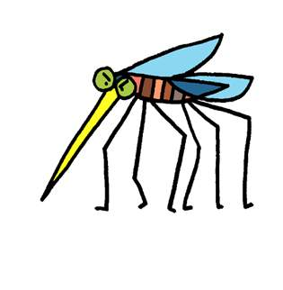
松 |  | 處 |  | 知 |  | 不
下 |  | 中 |  | 雲 |  | 深
問 |  | 山 |  | 此 |  | 在
童 |  | 師 |  | 採 |  | 只
子 |  | 言 |  | 藥 |  | 去

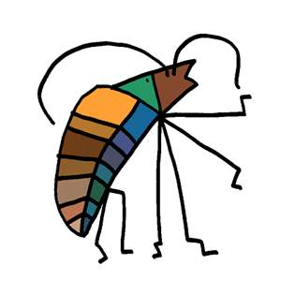

＊想一想，畫一畫 姓名

家長簽章：

